**НАЦІОНАЛЬНИЙ ТЕХНІЧНИЙ УНІВЕРСИТЕТ УКРАЇНИ**

**«КИЇВСЬКИЙ ПОЛІТЕХНІЧНИЙ ІНСТИТУТ  
імені ІГОРЯ СІКОРСЬКОГО»**

**Факультет інформатики та обчислювальної техніки**

**Кафедра інформаційних систем та технологій**

**Курсова робота**

**з дисципліни «Програмування»**

**на тему: «**Електронна черга**»**

Виконав

Студент 1 курсу, групи ІА-33

Заранік Максим Юрійович __________

(підпис)

Керівник:

асистент кафедри ІСТ

Мягкий Михайло Юрійович __________

(підпис)

Засвідчую, що у цій курсовій роботі немає запозичень з праць інших авторів без відповідних посилань.

Студент __________

(підпис)

Київ – 2024 року)

ЗМІСТ

ВСТУП 2

1 ВИМОГИ ДО СИСТЕМИ 4

1.1 Функціональні вимоги до системи 4

1.2 Нефункціональні вимоги до системи 4

2 СЦЕНАРІЇ ВИКОРИСТАННЯ СИСТЕМИ 5

2.1 Діаграма прецедентів 5

2.2 Опис сценаріїв використання системи 6

3 АРХІТЕКТУРА СИСТЕМИ 15

4 РЕАЛІЗАЦІЯ КОМПОНЕНТІВ СИСТЕМИ 17

4.1 Загальна структура проекту 17

4.2 Компоненти рівня доступу даних 18

4.3 Компоненти рівня бізнес-логіки 22

4.4 Компоненти рівня інтерфейсу користувача 24

5 ІНСТРУКЦІЯ КОРИСТУВАЧА 26

ВИСНОВКИ 33

ПЕРЕЛІК ВИКОРИСТАНИХ ДЖЕРЕЛ 36

ДОДАТКИ 37

ДОДАТОК А 37

ДОДАТОК Б 57

ДОДАТОК В 69

ВСТУП

Актуальність електронної черги:

в сучасному світі, де люди постійно повинні повинні вирішувати деякі завдання електронна черга стає необхідною, оскільки вони можуть забезпечити ефективне управління потоком людей та завдань, вони є необхідними для використання в деяких установах та закладах, саме завдяки електронній черзі ми можемо зарезервувати час прийому до лікаря, або відвідування якогось заходу

Деякі основні фактори, які роблять систему електронних черг актуальною та потрібною:

1)Доступність та зручність: система має простий та інтуїтивно зрозумілий інтерфейс, який значно полегшує взаємодію з системою та робить її більш зрозумілою і готовою до використання в будь-який момент часу.

2)Ефективність обслуговування: система електронних черг дозволяє значним чином оптимізувати розподіл часу та ресурсів системи, оскільки всі операції в системі виконуються досить швидко

3)Розподіл потоку завдань: система електронних черг допомагає ефективно розподіляти потік завдань, та організовувати ресурси, що в свою чергу допоможе уникнути не контрольованої ситуації з розподілом цих ресурсів.

4)Безпека використання: система значно зменшує фізичний контакт між людьми, що може бути досить корисним, особливо коли не бажано масове скупчення людей.

Масштабованість: система може одночасно обслуговувати велику кількість людей, що в свою чергу забезпечує можливість користування чергою без значного перенавантаження системи

.

Мета створення системи:

Основною метою створення цієї системи є надання користувачам можливості організовувати свій час та ресурси, шляхом додавання їх в електронну чергу. Система створена для забезпечення відкритого, зручного та надійного середовища, де користувачі зможуть створювати електронну чергу(користувач має право сам вказати назву, та автоматично стає ї власником), переглядати свої електронні черги, або всі створені на даний момент часу черги, також користувач має можливість додатися в будь-яку чергу, яка існує на цей момент, або редагувати чергу(додавати елемент в задану чергу, видаляти елемент з початку черги, видаляти елемент за значенням, блокувати чергу, тобто зробити так, щоб після блокування було не можливо змінювати вміст черги, або видалити чергу, за умови що вона стала не потрібна)

Для цього застосунок має володіти певними властивостями:

* Зрозумілість використання системи: система повинна мати простий та інтуїтивно зрозумілий користувацький інтерфейс, для якого не потрібні зайві інструкції
* Зберігання та читання даних: система має мати зручне зберігання даних, що переходить від користувача, та можливість ці дані читати для того, щоб виводити певну інформацію користувачу
* Автоматична обробка операцій: система має повністю автоматично та без будь-якого втручання людини автоматично обробляти всі операції, які їй надходять та віддавати відповідні відповіді на конкретно поставлений запит.

**1 ВИМОГИ ДО СИСТЕМИ**

* 1. Функціональні вимоги до системи

Система має відповідати наступним функціональним вимогам:

* Зареєстрований користувач повинен мати можливість увійти в обліковий запис;
* Зареєстрований користувач повинен мати можливість створювати черги (стає їх хазяїном);
* Зареєстрований користувач може переглядати інформацію про черги (в тому числі свою позицію в цих чергах);
* Хазяїн черги має всі можливості, які є у звичайного зареєстрованого користувача та можливість редагувати черги (видаляти елемент з початку черги та видалення з черги заданого користувача);
* Хазяїн черги має можливість блокування черги(блокує можливість подальшої зміни черги);
* Хазяїн черги має можливість додавання елементу в кінець черги(при умові що черга не заблокована);
  1. Нефункціональні вимоги до системи

Система має відповідати наступним нефункціональним вимогам:

* Cистема повинна мати відкриту архітектуру;
* Cистема повинна мати веб-інтерфейс;
* Інтерфейс для гостя має бути зручним та інтуїтивно-зрозумілим;
* Інтерфейс користувача має бути зручним та інтуїтивно-зрозумілим;
* Система повинна бути крос-платформенною.

1. **СЦЕНАРІЇ ВИКОРИСТАННЯ СИСТЕМИ**

2.1 Діаграма прецедентів

Діаграма прецедентів системи представлена на рис. 2.1.

Акторами є користувачі системи: зареєстрований користувач та хазяїн.

Хазяїну черги доступна уся функціональність, що і зареєстрованому користувачу, а також можливість редагувати чергу (видаляти чергу, блокувати, додавати та видаляти елемент з початку або заданого користувача). Детально усі сценарії використання описані у наступному підрозділі.

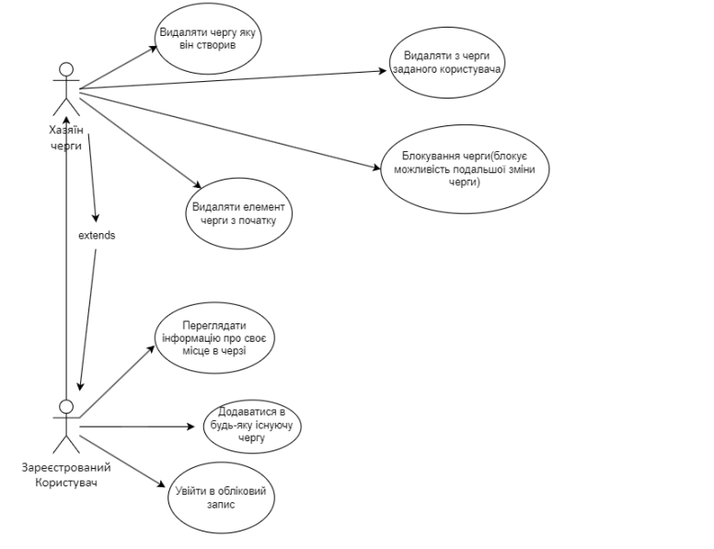Рисунок 2.1 – Діаграма прецедентів

2.2 Опис сценаріїв використання системи

Детальні описи сценаріїв використання наведено у таблицях 2.1 – 2.8.

В таблиці 2.1 представлений сценарій «Реєстрація користувача».

Таблиця 2.1 – Сценарій використання «Реєстрація користувача»

|  |  |
| --- | --- |
| Назва | Реєстрація користувача |
| ID | 1 |
| Опис | Користувач вводить своє ім’я(username), пароль(password) та підтверджений пароль(confirm password) після цього форма відправляє дані на сервер для подальшої обробки |
| Актори | Користувач |
| Вигоди компанії | Сервіси, на яких адміністратор буде вручну реєструвати користувачів будуть втрачати попит |
| Частота користування | Постійно |
| Тригери | Перевірка рівності пароля та його підтвердження, перевірка доступності імені користувача |
| Передумови | Кнопка реєстрації доступна на сторінці RegisterPage на яку можна перейти з LoginPage |
| Постумови | Користувача буде перенаправлено на сторінку LoginPage, де він зможе скористатися логіном та паролем для входу в систему, які він зазначив при реєстрації |
| Основний розвиток | Після заповнення всіх полів, користувач натискає кнопку “Register” |
| Альтернативні розвитки | _ |
| Виняткові ситуації | Якщо паролі не співпадуть - то користувача перенаправить на сторінку з помилкою, де буде можливість перепройти реєстрації. |

В таблиці 2.2 представлений сценарій використання «Авторизація користувача».

Таблиця 2.2 – Сценарій використання «Авторизація користувача»

|  |  |
| --- | --- |
| Назва | Авторизація користувача |
| ID | 2 |
| Опис | Користувач вводить своє ім’я(username), пароль(password) цього форма відправляє дані на сервер для подальшої обробки, та перевірки коректності даних |
| Актори | Користувач |
| Вигоди компанії | Забезпечує безпеку облікових даних користувача, та персоналізацію доступу до даних |
| Частота користування | Часто |
| Тригери | Користувач хоче отримати доступ до свого облікового запису |
| Передумови | У користувача є коректні дані для входу у систему(логін та пароль) |
| Постумови | Користувача буде перенаправлено на головну сторінку, де він отримує доступ до всіх його даних |
| Основний розвиток | Користувач відкриває сторінку з авторизацією, де він вводить всі необхідні дані для входу, після цього дані відправляються на сервер, де система перевіряє коректність введених даних, та у разі коректності даних, надає доступ до системи |
| Альтернативні розвитки | Якщо користувач вводить не коректні дані, система повідомляє йому про це, та просить ввести дані ще раз |
| Виняткові ситуації | _ |

В таблиці 2.3 представлений сценарій використання «Вихід з облікового запису».

Таблиця 2.3 – Сценарій використання «Вихід з облікового запису»

|  |  |
| --- | --- |
| Назва | Вихід з облікового запису |
| ID | 3 |
| Опис | Користувач виконує, вихід з облікового запису |
| Актори | Користувач |
| Вигоди компанії | Забезпечує безпеку облікових даних користувача, та закриває доступ до функціональності облікового запису |
| Частота користування | Залежить від користувача |
| Тригери | Користувач хоче завершити сесію, та вийти зі свого облікового запису |
| Передумови | У користувача є коректні дані для входу у систему(логін та пароль), та він бажає з нього вийти |
| Постумови | Користувач завершує сеанс роботи з обліковим записом, та виходить з нього |
| Основний розвиток | Користувач знаходячись у системі, бажає завершити сеанс роботи з обліковим записом, та вийти з свого облікового запису, користувач натискає на кнопку Logout, після цього завершується сесія, та користувача перенаправляє на сторінку з авторизацією |
| Альтернативні розвитки | _ |
| Виняткові ситуації | _ |

В таблиці 2.4 представлений сценарій використання «Створення черги».

Таблиця 2.4 – Сценарій використання «Створення черги»

|  |  |
| --- | --- |
| Назва | Створення черги |
| ID | 4 |
| Опис | Користувач, який авторизований в системі, створює чергу |
| Актори | Користувач |
| Вигоди компанії | Забезпечує створення нових електронних черг, для подальшого додавання інформації |
| Частота користування | Залежить від користувача, може бути досить частою, або навпаки |
| Тригери | Користувач хоче створити свою електронну чергу(стати її власником) |
| Передумови | У користувача є коректні дані для входу у систему(логін та пароль), та він бажає створити свою чергу |
| Постумови | Користувач отримує нову електронну чергу, та стає її власником |
| Основний розвиток | Користувач знаходячись у системі, бажає створити свою електронну чергу для подальшого додавання туди елементів, або інших користувачів |
| Альтернативні розвитки | _ |
| Виняткові ситуації | Якщо черга вже існує, то система повідомляє про те, що не можливо створити її ще раз, після цього система пропонує надати іншу назву черги та створити її |

В таблиці 2.5 представлений сценарій використання «Редагування інформації про сеанси».

Таблиця 2.5 – Сценарій використання «Редагування інформації про сеанси»

|  |  |
| --- | --- |
| Назва | Перегляд черг користувача |
| ID | 5 |
| Опис | Перегляд черг користувача |
| Актори | Власник |
| Вигоди компанії | Покращення контролю за чергами, оскільки їх можна переглядати |
| Частота користування | Залежить від користувача, може бути досить частою, або навпаки |
| Тригери | Виникнення необхідності переглянути дані черги |
| Передумови | Користувач є власником черги, та хоче її переглянути |
| Постумови | Користувача буде перенаправлено на сторінку, де він зможе переглянути інформацію про вміст черги, тобто все що в ній записано в даний момент часу |
| Основний розвиток | Після натискання кнопки View, користувача перенаправляє на відповідну сторінку з даними про чергу |
| Альтернативні розвитки | _ |
| Виняткові ситуації | Якщо черга пуста то користувачу буде надано повідомлення, про те, що черга пуста та її не можливо переглянути |

В таблиці 2.6 представлений сценарій використання «Перегляд усіх черг».

Таблиця 2.6 – Сценарій використання «Перегляд усіх черг»

|  |  |
| --- | --- |
| Назва | Перегляд усіх черг |
| ID | 6 |
| Опис | Перегляд усіх черг |
| Актори | Користувач |
| Вигоди компанії | Покращення контролю за чергами, оскільки їх можна переглядати |
| Частота користування | Залежить від користувача, може бути досить частою, або навпаки |
| Тригери | Виникнення необхідності переглянути дані черги |
| Передумови | Користувач авторизований у системі та хоче переглянути черги які вже існують в системі |
| Постумови | Користувача буде перенаправлено на сторінку, де він зможе переглянути інформацію про вміст черги, тобто все що в ній записано в даний момент часу |
| Основний розвиток | Після натискання кнопки View, користувача перенаправляє на відповідну сторінку з даними про чергу |
| Альтернативні розвитки | _ |
| Виняткові ситуації | Якщо черга пуста то користувачу буде надано повідомлення, про те, що черга пуста та її не можливо переглянути |

В таблиці 2.7 представлений сценарій використання «Додавання користувача в чергу самостійно».

Таблиця 2.7 – Сценарій використання «Додавання користувача в чергу самостійно»

|  |  |
| --- | --- |
| Назва | Додавання користувача в чергу самостійно |
| ID | 7 |
| Опис | Користувач, який авторизований в системі, хоче додатися в кінець черги |
| Актори | Користувач |
| Вигоди компанії | Можливість зайняти місце в в кінці черги |
| Частота користування | Залежить від користувача, може бути досить частою, або навпаки |
| Тригери | Виникнення потребності знаходитися в черзі |
| Передумови | Користувач авторизований у системі та хоче додатися в кінець черги |
| Постумови | Авторизований користувач, додається в доступну на даний момент часу чергу |
| Основний розвиток | Після вибору черги та натискання кнопки додатися, користувача буде перенаправлено на сторінку, де система повідомить про те що користувачу вдалося або не вдалося додатися в чергу |
| Альтернативні розвитки | _ |
| Виняткові ситуації | Якщо черга заблокована, то в неї не можливо додаватися, і система повідомить про це відповідним повідомленням |

В таблиці 2.8 представлений сценарій використання «Редагування черги».

Таблиця 2.8 – Сценарій використання «Редагування черги»

|  |  |
| --- | --- |
| Назва | Редагування черги |
| ID | 8 |
| Опис | Користувач, який авторизований в системі, та є власником черги хоче її змінити |
| Актори | Власник |
| Вигоди компанії | Дає можливість користуватися чергою та змінювати її вміст за потреби |
| Частота користування | Залежить від власника, може бути досить частою, або навпаки |
| Тригери | Власник хоче змінити дані в черзі, або заблокувати її (та/або видалити чергу) |
| Передумови | Користувач авторизований у системі та є власником черги, і хоче змінити дані черги |
| Постумови | Власник черги хоче змінити свою чергу(додати елемент в кінець черги, видалити елемент з кінця черги, видалення елементу за назвою, блокування та/або видалення черги) |
| Основний розвиток | Після вибору черги та натискання кнопки додати елемент, він додається в кінець черги, після натискання видалення з черги елементу за назвою, елемент з цією назвою видаляється з черги, після натискання кнопки блокування черги, черга не може змінювати свій вміст(можливо лише після її розблокування), після натискання кнопки видалення черги, черга видаляється разом з усіма даними що в ній були |
| Альтернативні розвитки | _ |
| Виняткові ситуації | Якщо черга пуста та власним намагається видалити з неї елемент то система повідомить про те, що неможливо видалити елемент, оскільки черга пута |

1. **АРХІТЕКТУРА СИСТЕМИ**

Загальна архітектура системи наведена на рис. 3.1 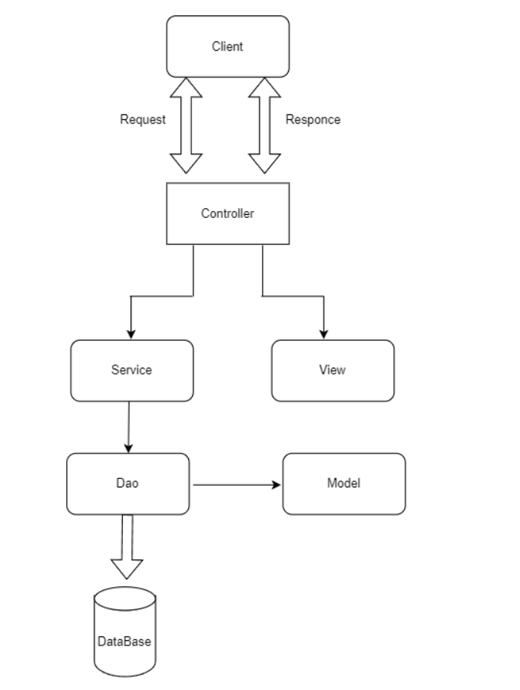

Рисунок 3.1 – Загальна архітектура системи

Система складається з наступних елементів:

1. графічний інтерфейс;
2. серверна частина;
3. база даних.

Графічний інтерфейс необхідний для взаємодії з користувачем. HTTP запит надходить до серверної частини, яка обробляє запит та повертає відповідь, саме на серверній частині відбувається основна логіка, дані які прийшли з графічної частини валідуються та конвертуються за допомогою nameValidatorService,

За потреби серверна частина формує запит до бази даних, через відповідний сервіс для роботи з базою даних, у свою чергу база даних може зберігати та повертати дані

До серверної частини належать наступні елементи:

1. контролер;
2. модель та вигляд;
3. сервіс;
4. репозиторій.

На сервлети (контроллер) надходять дані з графічного інтерфейсу, вони валідуються за допомогою namevalidatorservice та за потреби вносяться до бази даних з використанням відповідного сервісу, у сервлеті відбувається вся необхідна бізнес логіка запиту та за потреби перенаправляє на сервлет, який відповідальний за відображення дани, і він в свою чергу перенаправляє на сторінку з відображенням даних.

1. **РЕАЛІЗАЦІЯ КОМПОНЕНТІВ СИСТЕМИ**
   1. Загальна структура проекту

Загальна структура проекту представлена на рис.4.1

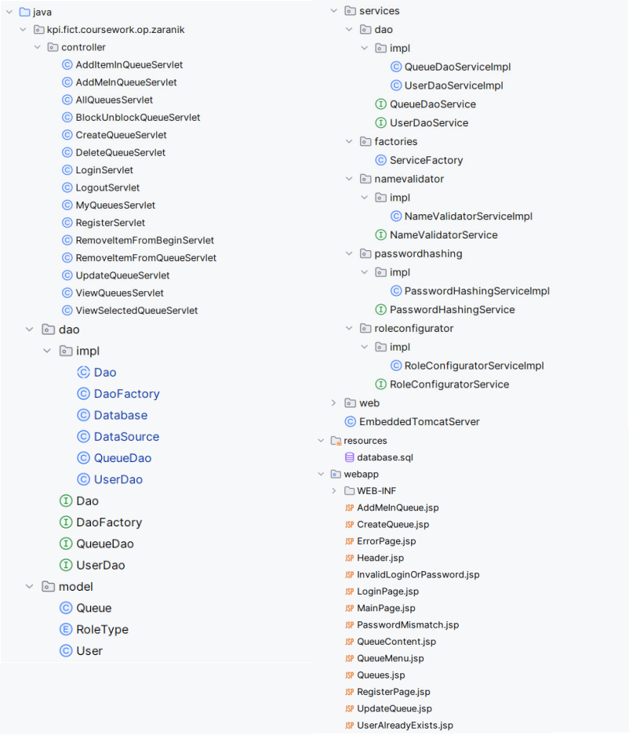

Рисунок 4.1 – Загальна структура проекту

Проект складається з веб-ресурсів та вихідного коду, який в свою чергу розділяються на компоненти бізнес-логіки, компоненти рівня доступу до даних, та веб-компоненти, далі наведено детальна схема.

4.2 Компоненти рівня доступу даних

Основні сутності та інтерфейси рівня доступу до даних наведені на рис. 4.2

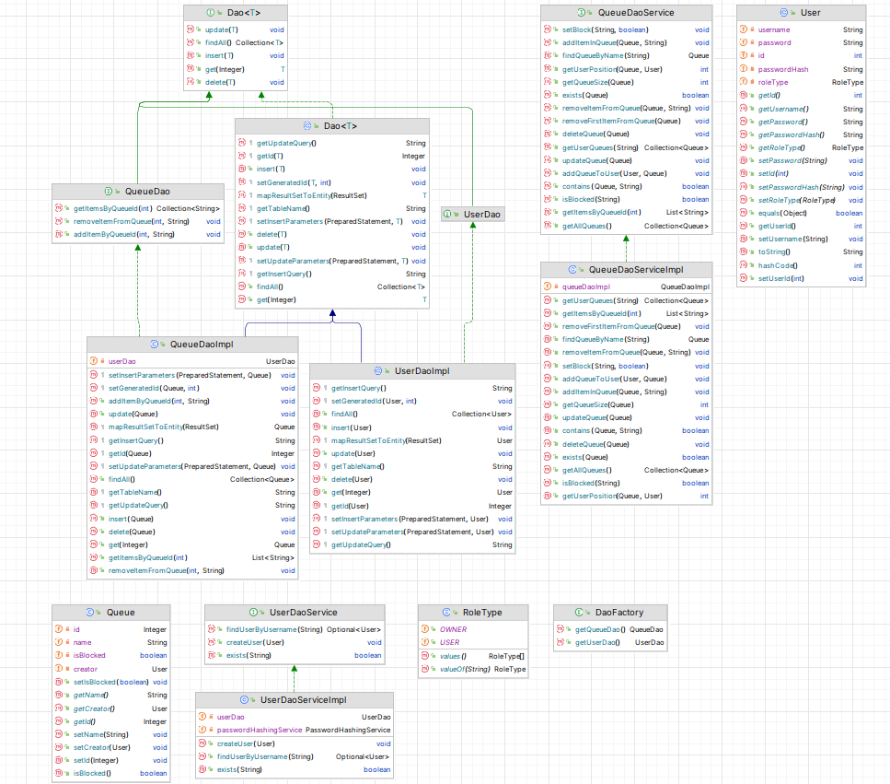

Рисунок 4.2 – Основні сутності та інтерфейси рівня доступу до даних

1. Клас User представляє модель користувача, який може створювати черги, переглядати та редагувати їх, тощо.

Встановлює відношення один до багатьох, з класом Queue, оскільки користувач має можливість створити декілька електронних черг.

Містить функціонал для отримання імені користувача(username), пароля(password), та типу ролі користувача в системі (roleType).

1. Клас Queue Представляє модель електронної черги, яка є безпосередньо чергою, в яку користувач буде згодом додавати та видаляти елементи

Встановлює відношення багато до одного, з класом “User”, оскільки в одного користувача може бути багато черг.

1. Перерахування RoleType представляє модель за допомогою якої визначаються ролі користувачів для подальшого розподілення прав доступа до черг, в даному випадку можуть бути два типи ролі: «USER», «OWNER»
2. Інтерфейс Dao представляє інтерфейс для роботи з базою даних, який представляє собою абстрактну базу даних, яка володіє операціями insert, delete, get, findAll, update (CRUD).
3. Інтерфейс UserDao представляє інтерфейс для роботи з базою даних, у якій зберігається інформація про користувачів, цей інтерфейс наслідує базовий інтерфейс Dao, та отримує всі його методи, для роботи з базою даних та подальшого зберігання користувачів.
4. Інтерфейс QueueDao представляє інтерфейс для роботи з базою даних, у якій зберігається інформація про черги, цей інтерфейс наслідує базовий інтерфейс Dao, та отримує всі його методи та реалізує додаткові для роботи з елементами черги.
5. Клас Dao представляє абстрактну базу даних, яку потім будуть наслідувати та перевизначати безпосередньо UserDao та QueueDao.

Даний інтерфейс UserRepository оголошує наступні методи:

* метод getUpdateQuery використовується для отримання запиту для оновлення даних.
* метод getId використовується для отримання унікального id для сутності.
* метод insert використовується для вставлення сутності в базу даних.
* метод setGeneratedId використовується для встановлення згенерованого id сутності.
* метод mapResultSetToEntity використовується для того щоб зібрати об’єкт з бази даних через конструктор та повернути новий об’єкт сутності.
* метод getTableName використовується для повернення ім’я таблиці, з якою взаємодіє база даних.
* метод setInsertParameters використовується для встановлення параметрів для запиту на вставлення даних.
* метод delete використовується для видалення сутності з бази даних.
* метод update використовується для оновлення даних сутності з базі даних.
* метод setUpdateParameters використовується для встановлення параметрів, які будуть використані для запиту на оновлення даних.
* метод getInsertQuery використовується для отримання запиту на вставлення даних.
* метод findAll використовується для того щоб знайти всю інформацію яка знаходиться в базі даних.
* метод get використовується для того щоб повернути всю інформацію про сутність знаходиться в базі даних, за її унікальним id.

1. Клас UserDaoImpl конкретна реалізація абстрактної бази даних UserDao, яка реалізує всі методи для роботи за базою даних, та подальшого зберігання користувачів, наслідую абстрактну базу даних та перевизначає методи для отримання запросів на видалення, вставлення та оновлення даних.
2. Клас UserDaoImpl конкретна реалізація абстрактної бази даних UserDao, яка реалізує всі методи для роботи за базою даних, та подальшого зберігання користувачів, наслідую абстрактну базу даних та перевизначає методи для отримання запросів на видалення, вставлення та оновлення даних.

Даний клас UserDaoImpl наслідує всі методи Dao та оголошує наступні методи:

* метод addItemByQueueId використовується для додавання елементу в чергу за її id.
* метод getItemsByQueueId використовується для отримання всіх елементів черги за її id.
* метод removeItemFromQueue використовується для видалення заданого елемента з черги.

1. Інтерфейс UserDaoService є інтерфейсом сервіса для доступа до функціональності бази даних та управління ними.

Даний інтерфейс UserDaoService оголошує наступні методи:

* метод findUserByUsername використовується для отримання користувача за його логіном.
* метод createUser використовується для створення та занесення до бази даних користувача за його логіном та паролем.
* метод exists використовується для перевірки наявності користувача в базі даних.

1. Інтерфейс QueueDaoService є інтерфейсом сервіса для доступа до функціональності бази даних та управління ними.

Даний інтерфейс UserDaoService оголошує наступні методи:

* метод setBlock використовується для блокування черги.
* метод addItemInQueue використовується для додавання елементу в чергу.
* метод findQueueByName використовується пошуку черги за її назвою.
* метод getUserPosition використовується для знаходження позиції користувача в черзі.
* метод getQueueSize використовується для визначення кількості елементів черги.
* метод exists використовується для перевірки наявності черги.
* метод removeItemFromQueue використовується для видалення елементу з черги.
* метод removeFirstItemFromQueue використовується для видалення першого елементу з черги.
* метод deleteQueue використовується для видалення черги.
* метод getUserQueues використовується для отримання всіх черг користувача.
* метод updateQueue використовується для оновлення інформації про чергу.
* метод addQueueToUser використовується для додавання черги користувачу.
* метод contains використовується для перевірки вмісту заданого елементу в черзі.
* метод IsBlocked використовується для перевірки стану блокування черги.
* метод getItemsByQueueId використовується для отримання елементів черги.
* метод getAllQueues використовується для отримання всіх черг які існують.

1. Інтерфейс QueueDaoServiceImpl є класом для реалізації сервіса QueueDaoService, який реалізовує всі методи, які в ньому описані.
   1. Компоненти рівня бізнес-логіки

Основні сутності та інтерфейси рівня бізнес-логіки на рис. 4.3

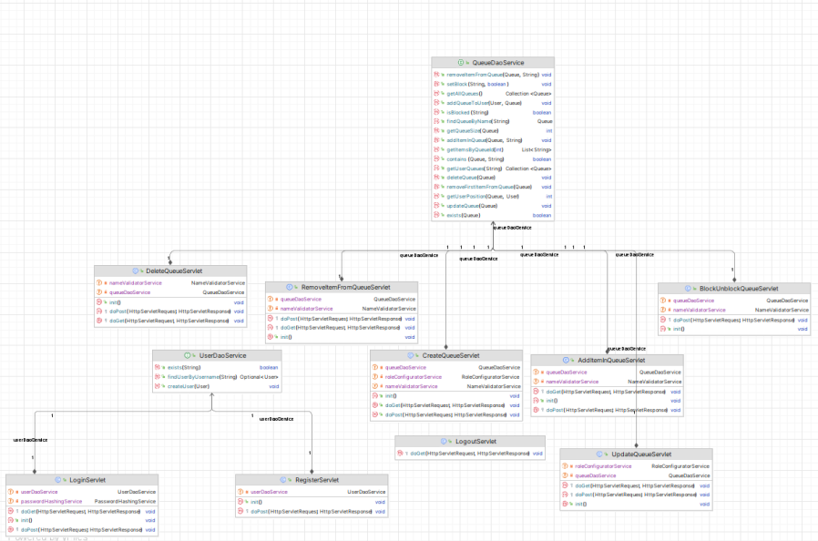

Рисунок 4.3 – Основні сутності рівня бізнес-логіки

1. Клас LoginServletВідповідає за контролювання входу в систему користувача та перевірку коректності вхідних даних(логіну та паролю), через параметри request, отримаємо “username” та “password”, за домогою методу “findUserByUserName” в сервісі userDaoService отримаємо користувача, перевіривши що користувач існує і нам не потрібно видавати помилку ми за допомогою методу “checkPasswords” перевіряємо чи співпадають пароль з бази даних(його хеш) та також хеш пароля який вводить користувач, якщо це так то система пропускає користувача, перенаправленням на головну сторінку “MainPage.jsp”.
2. Клас LogoutServlet відповідає за контролювання виходу з систему шляхом закриття сесії методом session.invalidate.
3. Клас RegisterServlet Відповідає за реєстрацію користувача в систем, шляхом отримання даних з request(такі самі як і LoginServlet.java), та перевірки чи такий користувач вже існує та чи співпадають пароль та його підтвердження, у разі успішного виконання всіх умов, сервлет створює нового користувача.
4. Клас CreateQueueServlet Відповідає за створення нової черги, в методі “doGet” перевіряє чи користувач авторизований за допомогою взяття користувача з сесії, та у методі “doPost” основна логіка роботи сервлету: з request береться назва черги яку необхідно створити, та за допомогою сервісу “nameValidatorService” перевіряється коректність імені, якщо воно не коректне користувач отримає відповідне повідомлення, потім перевіриться чи черга за заданим іменем вже існує через відповідний метод “queueDaoService” та у разі її відсутності вона створиться, за допомогою “roleConfiguratorService” настроюється роль користувачу (власник черги), і за допомогою методу “addQueueToUser” додасться до відповідного користувача.
5. Клас DeleteQueueServle Відповідає за видалення черги, в методі “doGet” перевіряє чи користувач авторизований за допомогою взяття користувача з сесії, та у методі “doPost” основна логіка роботи сервлету: з request береться назва черги яку необхідно видалити, та за допомогою сервісу “namevalidatorservice” перевіряється коректність імені, якщо воно не коректне користувач отримає відповідне повідомлення, потім перевіриться чи черга за заданим іменем існує через відповідний метод “queueDaoService” та у разі її існування вона видаляється за допомогою “deteteQueue”.
6. Клас UpdateQueueServlet відповідає за видалення черги, в методі “doGet” перевіряє чи користувач авторизований за допомогою взяття користувача з сесії, та у методі “doPost” основна логіка роботи сервлету: з request береться назва черги яку необхідно видалити, та за допомогою сервісу “nameValidatorService” перевіряється коректність імені, якщо воно не коректне користувач отримає відповідне повідомлення, потім перевіриться чи черга за заданим іменем існує через відповідний метод “queueDaoService” та у разі її існування вона видаляється за допомогою “deteteQueue”.
7. Клас RoleConfiguretorService відповідає за настроювання ролі між користувачем та чергою.

Даний інтерфейс UserDaoService оголошує наступні методи:

* метод getConfiguration перевіряє який статус має задана черга для заданого користувача(чи є він звичайним користувачем, або власником цієї черги), для цього він робить запит у базу даних та знаходить чергу за іменем та повертає автора цієї черги через метод getCreator, та перевіряє чи заданий користувач власником цієї черги, і якщо так то повертає “RoleType.OWNER”, а в усіх інших випадках “RoleType.USER”.
* метод configureRole використовується для настроювання ролі між користувачем та заданою чергою.
  1. Компоненти рівня інтерфейсу користувача

Основні сутності рівня інтерфейсу користувача наведені на рис. 4.4

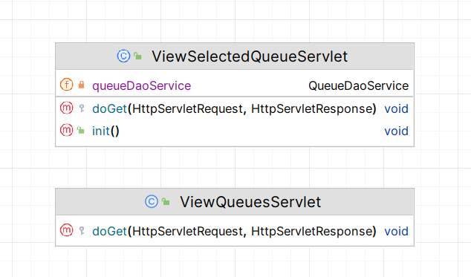

Рисунок 4.4 – Основні сутності рівня інтерфейсу користувача

1. Контролер ViewQueuesServlet відповідає за перенаправлення на сторінку Queues.jsp, та подальшого відображення.
2. Контролер ViewSelectedQueueServlet відповідає за відображення заданої черги шляхом запиту до відповідного сервісу задля отримання заданої черги та позиції користувача в цій черзі.

LoginPage.jsp представляє собою сторінку на якій користувач може ввести логін та пароль, який він заздалегідь отримав під час реєстрації, та у разі коректності введених даних користувача перенаправляє на головну сторінку.

RegisterPage.jsp представляє собою сторінку для реєстрації в системі. На ній знаходиться форма з ім’ям користувача (логіном), паролем та його підтвердження, та у разі не існування такого самого користувача і співпадіння пароля і його підтвердження користувача перенаправляє на сторінку з логіном, де він може ввести дані для входу.

MainPage.jsp представляє собою головну сторінку на якій користувач може керувати чергами.

CreateQueue.jsp представляє собою сторінку на якій користувач може створити електронну чергу шляхом введення назви, та у разі не існування черги вона створиться та користувача перенаправить на головну сторінку.

UpdateQueue.jsp представляє собою сторінку на якій користувач може оновити дані про чергу, тобто додати в неї елемент, видалити його, або заблокувати чергу, також є можливість видалення черги та її вмісту.

AddMeInQueue.jsp представляє собою сторінку на якій користувач може самостійно додатися в чергу шляхом вибору будь-якої існуючої на даний момент черги та натисканням кнопки add.

QueueMenu.jsp представляє собою сторінку на якій користувач може побачити основне меню з чергами для подальшої можливості їх перегляду.

QueueContent.jsp представляє собою сторінку на якій виводиться вміст черги, тобто всі елементи що в ній є там позицію поточного користувача в цій черзі.

**5 ІНСТРУКЦІЯ КОРИСТУВАЧА**

На рисунку 5.1 наведена головна сторінка, в якій можна управляти чергами.

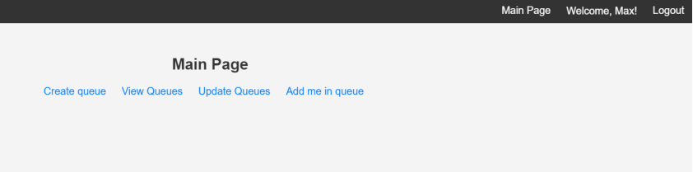

Рис 5.1 Головна сторінка системи.

На рисунку 5.2 зображена сторінка для реєстрації в системі. Для реєстрації потрібно ввести ім’я, пароль та його підтвердження, та натиснути на кнопку Register.

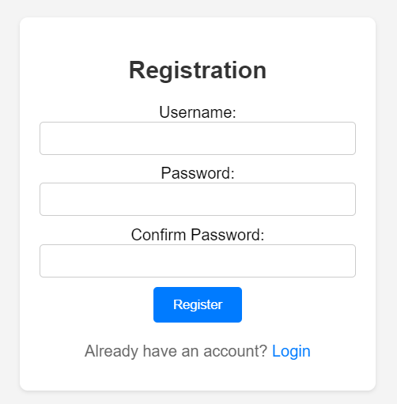

Рис 5.2 Сторінка реєстрації.

На рисунку 5.3 зображена панель з вибором варіанту перегляду черг.

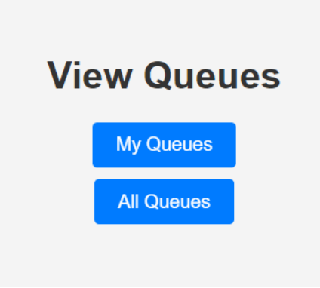

Рис 5.3 Сторінка з вибором перегляду черг.

На рисунку 5.4 зображена сторінка з авторизацією користувача, де він може вказати свій логін та пароль для входу до системи.

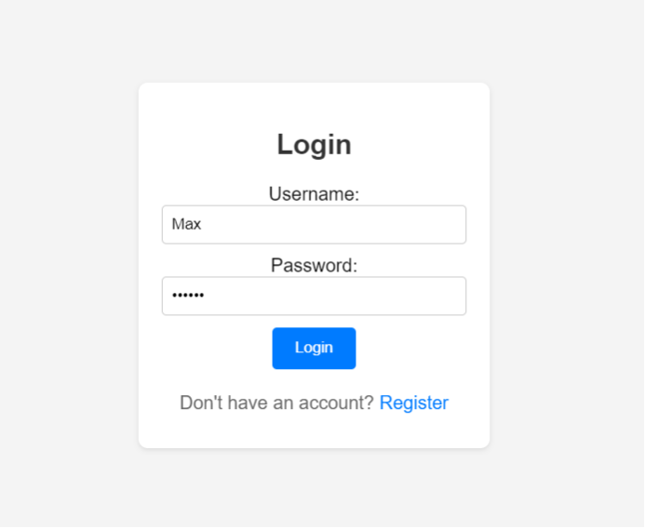

Рис 5.4 Сторінка з авторизацією.

На рисунку 5.5 зображено сторінку з вибором черги для перегляду.

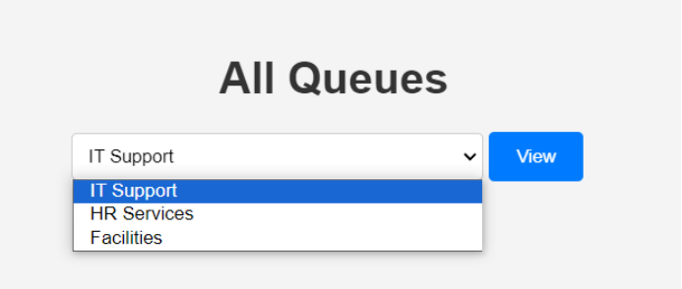Рис 5.5 Сторінка з вибором перегляду черг.

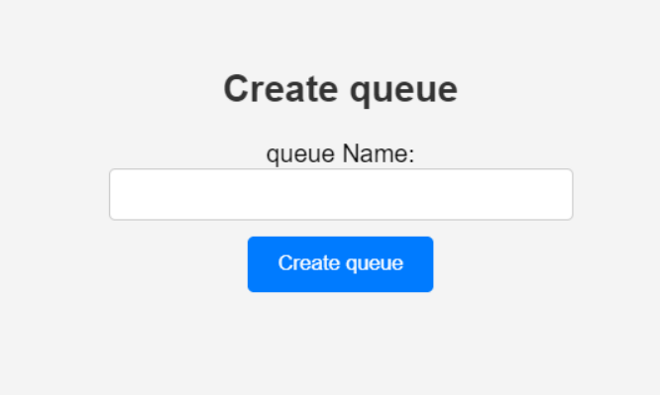На рисунку 5.6 зображена сторінка для створення нової черги, яка містить випадаючий список та кнопку Create queue, після натискання якої створюється черга Якщо адміністратор заповнив всі поля, він може натиснути на кнопку.

Рис 5.6 Сторінка для створення нової черги.

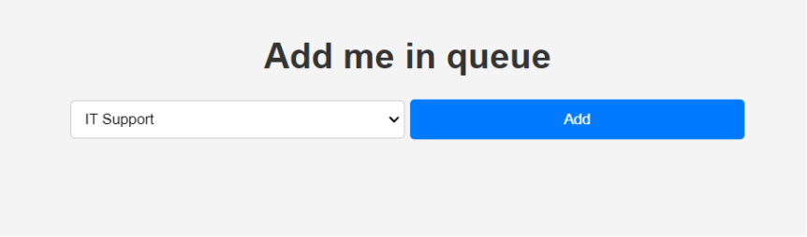На рисунку 5.7 наведена сторінка з можливістю додавання користувача в чергу самостійно, в результаті натискання на кнопку Add, та вибору відповідної черги.

Рис 5.7 Сторінка для додавання в чергу самостійно

На рисунку 5.8 наведена сторінка для редагування черги, в якій є можливість додавати елементи, видаляти їх, блокувати чергу та видаляти її.

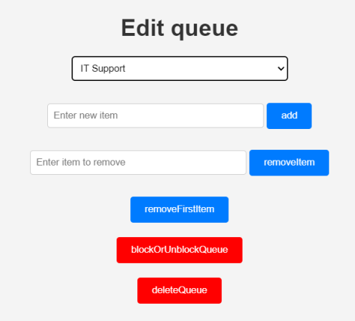

Рис 5.8 Сторінка редагування черги.

На рисунку 5.8 зображена сторінка у якій написано весь зміст черги, включаючи позицію користувача в цій черзі

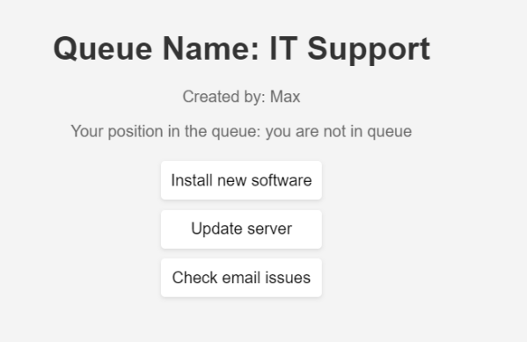

.

Рис 5.8 Сторінка з інформацією про чергу

.

**ВИСНОВКИ**

В результаті виконання цієї курсової роботи я розробив додаток який реалізує функціонал електронної черги, в якому користувачі мають право зареєструватися та входити в систему під свої логіном там паролем який вони вказали під час реєстрації. Спочатку треба було сформулювати та чітко визначити функціональні та не функціональні вимоги до системи, потім було обрано перелік технологій якими я користувався в цій роботі.

В якості основної мови програмування мною була вибрана Java, оскільки вона має досить потужні можливості в розробці веб-застосунків, в якості середи розробки в використовував Intelij IDEA Ultimate Edition, оскільки це одна з найзручніший та популярних IDE, в якості бази даних мною була вибрана мова Postgre SQL, за її відносну простоту та ефективність, для роботи з підключеннями до бази даних так звані “JDBC” я використовував сторонню бібліотеку під назвою “HikaryCP”, яка і керувала конекшн пулом, оскільки вона досить не складна в використанні та налаштуванні, в якості сервера мною був використаний “embedded tomcat server”, всі ці бібліотеки підключаються за допомогою збірника проекту “Maven”, та безпосередньо додавання залежностей(dependencies).

Оскільки дана система має мати графічний інтерфейс, мною було вирішено використовувати мови HTML та CSS для стилів, графічний інтерфейс в системі представлений через використання jsp сторінок.

Наступним кроком в цій роботі було описати сценарії використання системи. Користувач переходить в веб додаток там відразу має можливість увійти в свій аккаунт, але якщо його немає, користувач може перейти за покликанням внизу форми, та перейти на сторінку з реєстрацією користувача, де йому буде потрібно власноруч придумати та ввести логін та пароль до системи, також тут є перевірка на те, що заданий користувач вже існує та те що пароль та його підтвердження можуть не співпадати, після успішної реєстрації користувача перенаправлять на головну сторінку системи в якій він може нативнувши на певні кнопки взаємодіяти з системою, також у користувача у верхньому правому куті є можливість повернутися на головну сторінку та вийти з аккаунту.

У користувача є 4 основні кнопки на головній сторінці:

Create queue, View queues, Add me in queue, та Update queue.

Далі наведена функціональність системи:.

1.Після того як користувач натисне на кнопку “Create queue” та створить нову чергу він автоматично стає її власником, там отримає права на редагування, також цю черга тепер відображається в меню View queues у розділі My queues, де користувач може переглянути інформацію про чергу(її вміст та свою позицію), аналогічно черга додасться в розділі “All queues”, де користувач може побачити весь функціонал що є і в “My Queues”.

2.Після натискання кнопки “View queues” перед користувачем становиться вибір: передивитися свої черги, або передивитися усі існуючи на цей момент часу черги(“My Queues” та “All queues” відповідно), після того як користувач натискає на кнопку йому дається на вибір одна черга з випадаючого списку в якому він може вибрати потрібну йому чергу, натискаючи кнопку “View” користувача перенаправляє на сторінку з виведеною чергою, де він може переглянути як зміст так і свою позицію(якщо він є в черзі)

3.Після натискання на кнопку “Update queue” користувач перенаправляється на відповідну сторінку де йому дається змога редагувати черги, він може вибрати чергу з випадаючого списку, тим самими обрати її як чергу для редагування, потім система перевіряє чи може користувач редагувати чергу(чи є він її власником) після цього у разі успішної перевірки він може додавати елемент в чергу видаляти його, блокувати чергу, тобто чергу не можна буде змінювати до того моменту як її знову не розблокують, також користувач має команду видалення з початку яка видаляє найперший елемент у списку.

4.Після натисканням кнопки “Add me in queue” користувач має змогу з випадаючого списку вибрати будь-яку чергу яка існує на даний момент часу чергу та додатися в неї, після цього ім’я користувача додається в кінець черги.

Таким чином проект був розділений на декілька основних частин:

контролери(сервлети), сервіси, модель, та репозиторії(dao), таким чином можна сказати що система написана на паттерні MVC(model, view, controller), що сприяє відкритості архітектури та можливості розширення функціоналу, що робить систему конкурентно спроможною та досить легкою в налаштуванні та використанні

**ПЕРЕЛІК ВИКОРИСТАНИХ ДЖЕРЕЛ**

1. Офіційна документація PostgreSQL [Електронний ресурс] – Режим доступу до ресурсу: <https://www.postgresql.org/docs/>
2. Офіційна документація Lombok: [Електронний ресурс] – Режим доступу до ресурсу: <https://projectlombok.org/>
3. Офіційна документація HickaryCP: [Електронний ресурс] – Режим доступу до ресурсу: <https://github.com/brettwooldridge/HikariCP>

**ДОДАТКИ**

ДОДАТОК А

Код основних сутностей та інтерфейсів рівня доступу до даних

User.java

package kpi.fict.coursework.op.zaranik.model;  
import java.util.Objects;  
import lombok.AllArgsConstructor;  
import lombok.Data;  
  
@Data  
@AllArgsConstructor  
public class User {  
 private String username;  
 private String password;  
 private int id;  
 private String passwordHash;  
 private RoleType roleType;  
  
  
 public User(Integer userId, String username, String password, RoleType roleType) {  
 this.id = userId;  
 this.username = username;  
 this.password = password;  
 this.passwordHash = String.*valueOf*(password.hashCode());  
 this.roleType = roleType;  
 }  
  
 public User(String username, String password, RoleType roleType) {  
 this.username = username;  
 this.password = password;  
 this.roleType = roleType;  
 }  
  
 public User(String username, String password) {  
 this.username = username;  
 this.password = password;  
 this.roleType = RoleType.USER;  
 }  
  
 public void setUsername(String username) {  
 this.username = username;  
 }  
  
 public int getUserId(){ return this.id;};  
  
 public void setUserId(int id) {this.id = id;}  
  
  
 @Override  
 public String toString() {  
 return "User{" +  
 "username='" + username + '\'' +  
 ", password='" + password + '\'' +  
 '}';  
 }  
  
 @Override  
 public boolean equals(Object o) {  
 if (this == o) {  
 return true;  
 }  
 if (o == null || getClass() != o.getClass()) {  
 return false;  
 }  
 User user = (User) o;  
 return Objects.equals(username, user.username) && Objects.equals(password,  
 user.password);  
 }  
  
 @Override  
 public int hashCode() {  
 return Objects.hash(username, password);  
 }  
  
}

Queue.java

package kpi.fict.coursework.op.zaranik.model;  
  
import lombok.AllArgsConstructor;  
import lombok.Getter;  
  
@Getter  
@AllArgsConstructor  
public class Queue {  
 private String name;  
 private User creator;  
 private boolean isBlocked;  
 private Integer id;  
  
 public Queue(String name, User creator) {  
 this.name = name;  
 this.creator = creator;  
 this.id = this.name.hashCode();  
 }  
  
 public boolean isBlocked() {  
 return isBlocked;  
 }  
  
 public void setIsBlocked(boolean blocked) {  
 isBlocked = blocked;  
 }  
  
 public void setId(Integer id){  
 this.id = id;  
 }  
  
 public void setName(String name) {  
 this.name = name;  
 }  
  
 public void setCreator(User creator) {  
 this.creator = creator;  
 }  
  
}

RoleType.java

package kpi.fict.coursework.op.zaranik.model;  
  
public enum RoleType{  
 *USER*, *OWNER*;  
}

Dao.java

package kpi.fict.coursework.op.zaranik.dao.impl;  
  
  
import java.sql.*;  
import java.util.*;  
import lombok.SneakyThrows;  
  
public abstract class Dao<T> implements kpi.fict.coursework.op.zaranik.dao.Dao<T> {  
  
 protected abstract T mapResultSetToEntity(ResultSet rs) throws SQLException;  
  
 protected abstract String getTableName();  
  
 protected abstract String getInsertQuery();  
  
 protected abstract void setInsertParameters(PreparedStatement ps, T entity) throws SQLException;  
  
 protected abstract String getUpdateQuery();  
  
 protected abstract void setUpdateParameters(PreparedStatement ps, T entity) throws SQLException;  
  
 protected abstract Integer getId(T entity);  
  
 protected abstract void setGeneratedId(T entity, int id);  
  
  
 @Override  
 @SneakyThrows  
 public T get(Integer id) {  
 String sqlQuery = "SELECT * FROM " + getTableName() + " WHERE id = ?";  
 try (Connection connection = DataSource.getConnection();  
 PreparedStatement ps = connection.prepareStatement(sqlQuery)) {  
 ps.setInt(1, id);  
 try (ResultSet rs = ps.executeQuery()) {  
 if (rs.next()) {  
 return mapResultSetToEntity(rs);  
 }  
 }  
 }  
 return null;  
 }  
  
 @Override  
 @SneakyThrows  
 public Collection<T> findAll() {  
 List<T> entities = new ArrayList<>();  
 String sqlQuery = "SELECT * FROM " + getTableName();  
 try (Connection connection = DataSource.getConnection();  
 PreparedStatement ps = connection.prepareStatement(sqlQuery);  
 ResultSet rs = ps.executeQuery()) {  
 while (rs.next()) {  
 entities.add(mapResultSetToEntity(rs));  
 }  
 }  
 return entities;  
 }  
  
  
 @Override  
 @SneakyThrows  
 public void insert(T entity) {  
 String sqlQuery = getInsertQuery();  
 try (Connection connection = DataSource.getConnection();  
 PreparedStatement ps = connection.prepareStatement(sqlQuery, Statement.RETURN_GENERATED_KEYS)) {  
 setInsertParameters(ps, entity);  
 ps.executeUpdate();  
 try (ResultSet generatedKeys = ps.getGeneratedKeys()) {  
 if (generatedKeys.next()) {  
 setGeneratedId(entity, generatedKeys.getInt(1));  
 }  
 }  
 }  
 }  
  
 @Override  
 @SneakyThrows  
 public void delete(T entity) {  
 String sqlQuery = "DELETE FROM " + getTableName() + " WHERE id = ?";  
 try (Connection connection = DataSource.getConnection();  
 PreparedStatement ps = connection.prepareStatement(sqlQuery)) {  
 ps.setInt(1, getId(entity));  
 ps.executeUpdate();  
 }  
 }  
  
 @Override  
 @SneakyThrows  
 public void update(T entity) {  
 String sqlQuery = getUpdateQuery();  
 try (Connection connection = DataSource.getConnection();  
 PreparedStatement ps = connection.prepareStatement(sqlQuery)) {  
 setUpdateParameters(ps, entity);  
 ps.executeUpdate();  
 }  
 }  
}

QueueDaoImpl.java

package kpi.fict.coursework.op.zaranik.dao.impl;  
  
import java.sql.*;  
import java.util.ArrayList;  
import java.util.Collection;  
import java.util.List;  
import kpi.fict.coursework.op.zaranik.dao.QueueDao;  
import kpi.fict.coursework.op.zaranik.dao.UserDao;  
import kpi.fict.coursework.op.zaranik.model.Queue;  
import kpi.fict.coursework.op.zaranik.model.User;  
  
public class QueueDaoImpl extends Dao<Queue> implements QueueDao {  
  
 private UserDao userDao;  
  
 public QueueDaoImpl(UserDao userDao) {  
 super();  
 this.userDao = userDao;  
 }  
  
 @Override  
 protected Queue mapResultSetToEntity(ResultSet rs) throws SQLException {  
 int id = rs.getInt("id");  
 String name = rs.getString("name");  
 int creatorId = rs.getInt("creatorId");  
 boolean isBlocked = rs.getBoolean("isBlocked");  
 User creator = userDao.get(creatorId);  
 Queue queue = new Queue(name, creator);  
 queue.setId(id);  
 queue.setIsBlocked(isBlocked);  
 return queue;  
 }  
  
 @Override  
 public List<String> getItemsByQueueId(int queueId) {  
 List<String> items = new ArrayList<>();  
 String query = "SELECT item FROM queueItems WHERE queueId = ?";  
 try (Connection connection = DataSource.getConnection();  
 PreparedStatement ps = connection.prepareStatement(query)) {  
 ps.setInt(1, queueId);  
 try (ResultSet rs = ps.executeQuery()) {  
 while (rs.next()) {  
 items.add(rs.getString("item"));  
 }  
 }  
 } catch (SQLException e) {  
 throw new RuntimeException(e);  
 }  
 return items;  
 }  
  
 @Override  
 public void addItemByQueueId(int queueId, String item) {  
 String query = "INSERT INTO queueItems (queueId, item) VALUES (?, ?)";  
 try (Connection connection = DataSource.getConnection();  
 PreparedStatement ps = connection.prepareStatement(query)) {  
 ps.setInt(1, queueId);  
 ps.setString(2, item);  
 ps.executeUpdate();  
 } catch (SQLException e) {  
 throw new RuntimeException(e);  
 }  
 }  
  
 @Override  
 public void removeItemFromQueue(int queueId, String item) {  
 String query = "DELETE FROM queueItems WHERE id IN (" +  
 "SELECT id FROM queueItems WHERE queueId = ? AND item = ? LIMIT 1)";  
 try (Connection connection = DataSource.getConnection();  
 PreparedStatement ps = connection.prepareStatement(query)) {  
 ps.setInt(1, queueId);  
 ps.setString(2, item);  
 ps.executeUpdate();  
 } catch (SQLException e) {  
 throw new RuntimeException(e);  
 }  
 }  
  
 @Override  
 protected String getTableName() {  
 return "queues";  
 }  
  
 @Override  
 protected String getInsertQuery() {  
 return "INSERT INTO queues (name, creatorId, isBlocked) VALUES (?, ?, ?)";  
 }  
  
 @Override  
 protected void setInsertParameters(PreparedStatement ps, Queue entity) throws SQLException {  
 ps.setString(1, entity.getName());  
 ps.setInt(2, entity.getCreator().getId());  
 ps.setBoolean(3, entity.isBlocked());  
 }  
  
 @Override  
 protected String getUpdateQuery() {  
 return "UPDATE queues SET name = ?, creatorId = ?, isBlocked = ? WHERE id = ?";  
 }  
  
 @Override  
 protected void setUpdateParameters(PreparedStatement ps, Queue entity) throws SQLException {  
 ps.setString(1, entity.getName());  
 ps.setInt(2, entity.getCreator().getId());  
 ps.setBoolean(3, entity.isBlocked());  
 ps.setInt(4, entity.getId());  
 }  
  
 @Override  
 protected Integer getId(Queue entity) {  
 return entity.getId();  
 }  
  
 @Override  
 protected void setGeneratedId(Queue entity, int id) {  
 entity.setId(id);  
 }  
  
 @Override  
 public Collection<Queue> findAll() {  
 return super.findAll();  
 }  
  
 @Override  
 public void insert(Queue queue) {  
 super.insert(queue);  
 }  
  
 @Override  
 public void delete(Queue queue) {  
 super.delete(queue);  
 }  
  
 @Override  
 public void update(Queue queue) {  
 super.update(queue);  
 }  
  
 @Override  
 public Queue get(Integer id) {  
 return super.get(id);  
 }  
}

UserDaoImpl.java

package kpi.fict.coursework.op.zaranik.dao.impl;  
  
  
import java.sql.*;  
import java.util.Collection;  
import kpi.fict.coursework.op.zaranik.dao.UserDao;  
import kpi.fict.coursework.op.zaranik.model.RoleType;  
import kpi.fict.coursework.op.zaranik.model.User;  
  
public class UserDaoImpl extends Dao<User> implements UserDao {  
  
 public UserDaoImpl() {  
 super();  
 }  
  
 @Override  
 protected User mapResultSetToEntity(ResultSet rs) throws SQLException {  
 int id = rs.getInt("id");  
 String username = rs.getString("username");  
 String password = rs.getString("password");  
 RoleType roleType = RoleType.valueOf(rs.getString("roleType"));  
 return new User(id, username, password, roleType);  
 }  
  
 @Override  
 protected String getTableName() {  
 return "users";  
 }  
  
 @Override  
 protected String getInsertQuery() {  
 return "INSERT INTO users (username, password, roleType) VALUES (?, ?, ?)";  
 }  
  
 @Override  
 protected void setInsertParameters(PreparedStatement ps, User entity) throws SQLException {  
 ps.setString(1, entity.getUsername());  
 ps.setString(2, entity.getPassword());  
 ps.setString(3, entity.getRoleType().name());  
 }  
  
 @Override  
 protected String getUpdateQuery() {  
 return "UPDATE users SET username = ?, password = ?, roleType = ? WHERE id = ?";  
 }  
  
 @Override  
 protected void setUpdateParameters(PreparedStatement ps, User entity) throws SQLException {  
 ps.setString(1, entity.getUsername());  
 ps.setString(2, entity.getPassword());  
 ps.setString(3, entity.getRoleType().name());  
 ps.setInt(4, entity.getUserId());  
 }  
  
 @Override  
 protected Integer getId(User entity) {  
 return entity.getUserId();  
 }  
  
 @Override  
 protected void setGeneratedId(User entity, int id) {  
 entity.setUserId(id);  
 }  
  
 @Override  
 public Collection<User> findAll() {  
 return super.findAll();  
 }  
  
 @Override  
 public void insert(User user) {  
 super.insert(user);  
 }  
  
 @Override  
 public void delete(User user) {  
 super.delete(user);  
 }  
  
 @Override  
 public void update(User user) {  
 super.update(user);  
 }  
  
 @Override  
 public User get(Integer id) {  
 return super.get(id);  
 }  
}

Dao.java

package kpi.fict.coursework.op.zaranik.dao;  
  
import java.util.Collection;  
  
public interface Dao<T> {  
 T get(Integer id);  
 Collection<T> findAll();  
 void insert(T entity);  
 void delete(T entity);  
 void update(T entity);  
}

QueueDao.java

package kpi.fict.coursework.op.zaranik.dao;  
  
import java.util.Collection;  
import kpi.fict.coursework.op.zaranik.model.Queue;  
  
public interface QueueDao extends Dao<Queue> {  
 void addItemByQueueId(int queueId, String item);  
 Collection<String> getItemsByQueueId(int queueId);  
 void removeItemFromQueue(int queueId, String item);  
}

UserDao.java

package kpi.fict.coursework.op.zaranik.dao;  
  
import kpi.fict.coursework.op.zaranik.model.User;  
  
public interface UserDao extends Dao<User> {}

QueueDaoServiceImpl.java

package kpi.fict.coursework.op.zaranik.services.dao.impl;  
  
import java.util.Collection;  
import java.util.List;  
import kpi.fict.coursework.op.zaranik.dao.impl.QueueDaoImpl;  
import kpi.fict.coursework.op.zaranik.model.Queue;  
import kpi.fict.coursework.op.zaranik.model.User;  
import kpi.fict.coursework.op.zaranik.services.dao.QueueDaoService;  
import lombok.RequiredArgsConstructor;  
import lombok.SneakyThrows;  
  
@RequiredArgsConstructor  
public class QueueDaoServiceImpl implements QueueDaoService {  
  
 private final QueueDaoImpl queueDaoImpl;  
  
 @Override  
 public Queue findQueueByName(String name) {  
 return queueDaoImpl.findAll().stream()  
 .filter(queue -> queue.getName().equals(name))  
 .findFirst()  
 .orElse(null);  
 }  
  
 @Override  
 public void addQueueToUser(User user, Queue queue) {  
 if (user != null && queue != null) {  
 queue.setCreator(user);  
 queueDaoImpl.insert(queue);  
 }  
 }  
  
 @Override  
 public Collection<Queue> getUserQueues(String username) {  
 return queueDaoImpl.findAll().stream()  
 .filter(queue -> queue.getCreator().getUsername().equals(username))  
 .toList();  
 }  
  
 @Override  
 public Collection<Queue> getAllQueues() {  
 return queueDaoImpl.findAll();  
 }  
  
 @Override  
 @SneakyThrows  
 public int getUserPosition(Queue queue, User user) {  
 Queue selectedQueue = queueDaoImpl.findAll().stream()  
 .filter(q -> q.getName().equals(queue.getName()))  
 .findFirst()  
 .orElse(null);  
 if (selectedQueue == null) {  
 return -1;  
 }  
 List<String> items = queueDaoImpl.getItemsByQueueId(selectedQueue.getId());  
 if (!items.contains(user.getUsername())) {  
 return -1;  
 }  
 return items.indexOf(user.getUsername()) + 1;  
 }  
  
 @Override  
 public void updateQueue(Queue queue) {  
 queueDaoImpl.update(queue);  
 }  
  
 @Override  
 public void deleteQueue(Queue queue) {  
 queueDaoImpl.delete(queue);  
 }  
  
 @Override  
 public boolean exists(Queue queue) {  
 return findQueueByName(queue.getName()) != null;  
 }  
  
 @Override  
 @SneakyThrows  
 public void removeFirstItemFromQueue(Queue queue) {  
 List<String> items = queueDaoImpl.getItemsByQueueId(queue.getId());  
 if (!items.isEmpty()) {  
 String firstItem = items.get(0);  
 queueDaoImpl.removeItemFromQueue(queue.getId(), firstItem);  
 }  
 }  
  
 @Override  
 public List<String> getItemsByQueueId(int queueId) {  
 return queueDaoImpl.getItemsByQueueId(queueId);  
 }  
  
 @Override  
 public void addItemInQueue(Queue queue, String item) {  
 int queueId = queue.getId();  
 queueDaoImpl.addItemByQueueId(queueId, item);  
 }  
  
 @Override  
 public void removeItemFromQueue(Queue queue, String item) {  
 int queueId = queue.getId();  
 queueDaoImpl.removeItemFromQueue(queueId, item);  
 }  
  
 @Override  
 @SneakyThrows  
 public int getQueueSize(Queue queue) {  
 return queueDaoImpl.getItemsByQueueId(queue.getId()).size();  
 }  
  
 @Override  
 @SneakyThrows  
 public boolean contains(Queue queue, String item) {  
 List<String> items = queueDaoImpl.getItemsByQueueId(queue.getId());  
 return items.contains(item);  
 }  
  
 @Override  
 public boolean isBlocked(String queueName) {  
 Queue queue = findQueueByName(queueName);  
 return queue != null && queue.isBlocked();  
 }  
  
 @Override  
 public void setBlock(String queueName, boolean isBlocked) {  
 Queue queue = findQueueByName(queueName);  
 if (queue != null) {  
 queue.setIsBlocked(isBlocked);  
 queueDaoImpl.update(queue);  
 }  
 }  
}

UserDaoServiceImpl.java

package kpi.fict.coursework.op.zaranik.services.dao.impl;  
  
import java.util.Optional;  
import kpi.fict.coursework.op.zaranik.dao.UserDao;  
import kpi.fict.coursework.op.zaranik.model.User;  
import kpi.fict.coursework.op.zaranik.services.dao.UserDaoService;  
import kpi.fict.coursework.op.zaranik.services.passwordhashing.PasswordHashingService;  
  
public class UserDaoServiceImpl implements UserDaoService {  
 private UserDao userDao;  
 private PasswordHashingService passwordHashingService;  
  
 public UserDaoServiceImpl(UserDao userDao, PasswordHashingService passwordHashingService){  
 this.userDao = userDao;  
 this.passwordHashingService = passwordHashingService;  
 }  
  
 @Override  
 public Optional<User> findUserByUsername(String username) {  
 return userDao  
 .findAll()  
 .stream()  
 .filter(user -> user.getUsername().equals(username))  
 .findFirst();  
 }  
  
 @Override  
 public void createUser(User user) {  
 Optional<User> userOpt = findUserByUsername(user.getUsername());  
 if(userOpt.isPresent()){  
 throw new RuntimeException("user already exists");  
 }  
 String password = passwordHashingService.hashPassword(user.getPassword());  
 user.setPassword(password);  
 userDao.insert(user);  
 }  
  
 @Override  
 public boolean exists(String username) {  
 Optional<User> userOpt = userDao  
 .findAll()  
 .stream()  
 .filter(user -> user.getUsername().equals(username))  
 .findFirst();  
  
 return userOpt.isPresent();  
 }  
}

ДОДАТОК Б

Код основних сутностей та інтерфейсів рівня бізнес-логіки

CreateQueueServlet.java

package kpi.fict.coursework.op.zaranik.controller;  
  
import jakarta.servlet.ServletException;  
import jakarta.servlet.annotation.WebServlet;  
import jakarta.servlet.http.HttpServlet;  
import jakarta.servlet.http.HttpServletRequest;  
import jakarta.servlet.http.HttpServletResponse;  
import jakarta.servlet.http.HttpSession;  
import java.io.IOException;  
import kpi.fict.coursework.op.zaranik.model.Queue;  
import kpi.fict.coursework.op.zaranik.model.RoleType;  
import kpi.fict.coursework.op.zaranik.model.User;  
import kpi.fict.coursework.op.zaranik.services.dao.QueueDaoService;  
import kpi.fict.coursework.op.zaranik.services.factories.ServiceFactory;  
import kpi.fict.coursework.op.zaranik.services.namevalidator.NameValidatorService;  
import kpi.fict.coursework.op.zaranik.services.roleconfigurator.RoleConfiguratorService;  
import lombok.SneakyThrows;  
  
@WebServlet("/createQueue")  
public class CreateQueueServlet extends HttpServlet {  
  
 private QueueDaoService queueDaoService;  
 private RoleConfiguratorService roleConfiguratorService;  
 private NameValidatorService nameValidatorService;  
  
 @Override  
 @SneakyThrows  
 public void init() {  
 super.init();  
 queueDaoService = ServiceFactory.getQueueDaoService();  
 roleConfiguratorService = ServiceFactory.getRoleConfiguratorService();  
 nameValidatorService = ServiceFactory.getNameValidatorService();  
 }  
  
 @Override  
 public void doGet(HttpServletRequest request, HttpServletResponse response) throws ServletException, IOException {  
 HttpSession session = request.getSession();  
 User user = (User) session.getAttribute("user");  
 if (user == null) {  
 response.sendRedirect("LoginPage.jsp");  
 return;  
 }  
 request.getRequestDispatcher("/CreateQueue.jsp").forward(request, response);  
 }  
  
 @SneakyThrows  
 @Override  
 public void doPost(HttpServletRequest request, HttpServletResponse response) {  
 String selectedQueueName = request.getParameter("queueName");  
 HttpSession session = request.getSession();  
 User user = (User) session.getAttribute("user");  
  
 if (user == null) {  
 response.sendRedirect("LoginPage.jsp");  
 return;  
 }  
  
 if (!nameValidatorService.isValidName(selectedQueueName)) {  
 request.setAttribute("errorMessage", "Empty Form Submitted");  
 request.getRequestDispatcher("/ErrorPage.jsp").forward(request, response);  
 return;  
 }  
  
 Queue selectedQueue = queueDaoService.findQueueByName(selectedQueueName);  
 if (selectedQueue != null && queueDaoService.exists(selectedQueue)) {  
 request.setAttribute("errorMessage", "Queue Is Already Created");  
 request.getRequestDispatcher("/ErrorPage.jsp").forward(request, response);  
 return;  
 }  
  
 Queue queue = new Queue(selectedQueueName, user);  
 roleConfiguratorService.configureRole(user, queue, RoleType.OWNER);  
 queueDaoService.addQueueToUser(user, queue);  
 queueDaoService.updateQueue(queue);  
 response.sendRedirect("/MainPage.jsp");  
 }  
  
}

DeleteQueueServlet.java

package kpi.fict.coursework.op.zaranik.controller;  
  
import jakarta.servlet.annotation.WebServlet;  
import jakarta.servlet.http.HttpServlet;  
import jakarta.servlet.http.HttpServletRequest;  
import jakarta.servlet.http.HttpServletResponse;  
import jakarta.servlet.http.HttpSession;  
import kpi.fict.coursework.op.zaranik.model.Queue;  
import kpi.fict.coursework.op.zaranik.model.User;  
import kpi.fict.coursework.op.zaranik.services.dao.QueueDaoService;  
import kpi.fict.coursework.op.zaranik.services.factories.ServiceFactory;  
import kpi.fict.coursework.op.zaranik.services.namevalidator.NameValidatorService;  
import lombok.SneakyThrows;  
  
@WebServlet("/deleteQueue")  
public class DeleteQueueServlet extends HttpServlet {  
  
 private QueueDaoService queueDaoService;  
 private NameValidatorService nameValidatorService;  
  
 @Override  
 @SneakyThrows  
 public void init(){  
 super.init();  
 this.queueDaoService = ServiceFactory.getQueueDaoService();  
 this.nameValidatorService = ServiceFactory.getNameValidatorService();  
 }  
  
 @SneakyThrows  
 @Override  
 protected void doGet(HttpServletRequest request, HttpServletResponse response) {  
 HttpSession session = request.getSession(false);  
 if (session != null) {  
 User user = (User) session.getAttribute("user");  
 if (user != null) {  
 request.setAttribute("queues", queueDaoService.getAllQueues());  
 }  
 }  
 request.getRequestDispatcher("/CreateQueue.jsp").forward(request, response);  
 }  
  
 @SneakyThrows  
 @Override  
 protected void doPost(HttpServletRequest request, HttpServletResponse response) {  
 String selectedQueueName = request.getParameter("selectedQueue");  
 HttpSession session = request.getSession();  
 User user = (User) session.getAttribute("user");  
  
  
 if(!nameValidatorService.isValidName(selectedQueueName)){  
 request.setAttribute("errorMessage", "Empty Form Submitted");  
 request.getRequestDispatcher("/ErrorPage.jsp").forward(request, response);  
 return;  
 }  
  
 if (user != null) {  
 Queue selectedQueue = queueDaoService.findQueueByName(selectedQueueName);  
 if (selectedQueue != null) {  
 queueDaoService.deleteQueue(selectedQueue);  
 request.getRequestDispatcher("MainPage.jsp").forward(request, response);  
 }  
 } else {  
 response.sendRedirect("/LoginPage.jsp");  
 }  
 }  
}

LoginServlet.java

package kpi.fict.coursework.op.zaranik.controller;  
  
import jakarta.servlet.ServletException;  
import jakarta.servlet.http.HttpServlet;  
import jakarta.servlet.http.HttpServletRequest;  
import jakarta.servlet.http.HttpServletResponse;  
import java.io.IOException;  
import java.util.Optional;  
import kpi.fict.coursework.op.zaranik.model.User;  
import kpi.fict.coursework.op.zaranik.services.dao.UserDaoService;  
import kpi.fict.coursework.op.zaranik.services.factories.ServiceFactory;  
import kpi.fict.coursework.op.zaranik.services.passwordhashing.PasswordHashingService;  
import lombok.SneakyThrows;  
  
public class LoginServlet extends HttpServlet {  
  
 private UserDaoService userDaoService;  
 private PasswordHashingService passwordHashingService;  
  
 @Override  
 @SneakyThrows  
 public void init() {  
 super.init();  
 this.userDaoService = ServiceFactory.getUserDaoService();  
 this.passwordHashingService = ServiceFactory.getPasswordHashingService();  
 }  
  
 @Override  
 @SneakyThrows  
 protected void doGet(HttpServletRequest request, HttpServletResponse response) {  
 request.getRequestDispatcher("LoginPage.jsp").forward(request, response);  
 }  
  
  
 @SneakyThrows  
 @Override  
 protected void doPost(HttpServletRequest request, HttpServletResponse response) throws ServletException, IOException {  
 String username = request.getParameter("username");  
 String password = request.getParameter("password");  
  
 Optional<User> userOpt = userDaoService.findUserByUsername(username);  
 if (userOpt.isEmpty()) {  
 request.getRequestDispatcher("InvalidLoginOrPassword.jsp").forward(request, response);  
 return;  
 }  
  
 User user = userOpt.get();  
 if (passwordHashingService.checkPassword(password, user.getPassword())) {  
 request.getSession().setAttribute("username", username);  
 request.getSession().setAttribute("user", user);  
 response.sendRedirect("MainPage.jsp");  
 } else {  
 request.getRequestDispatcher("InvalidLoginOrPassword.jsp").forward(request, response);  
 }  
 }  
}

LogoutServlet.java

package kpi.fict.coursework.op.zaranik.controller;  
  
import jakarta.servlet.http.HttpServlet;  
import jakarta.servlet.http.HttpServletRequest;  
import jakarta.servlet.http.HttpServletResponse;  
import jakarta.servlet.http.HttpSession;  
import lombok.SneakyThrows;  
  
public class LogoutServlet extends HttpServlet {  
  
 @Override  
 @SneakyThrows  
 protected void doGet(HttpServletRequest request, HttpServletResponse response){  
 HttpSession session = request.getSession();  
 session.invalidate();  
 response.sendRedirect("/LoginPage.jsp");  
 }  
}

RegisterServlet.java

package kpi.fict.coursework.op.zaranik.controller;  
  
import jakarta.servlet.ServletException;  
import jakarta.servlet.annotation.WebServlet;  
import jakarta.servlet.http.HttpServlet;  
import jakarta.servlet.http.HttpServletRequest;  
import jakarta.servlet.http.HttpServletResponse;  
import java.io.IOException;  
import kpi.fict.coursework.op.zaranik.model.RoleType;  
import kpi.fict.coursework.op.zaranik.model.User;  
import kpi.fict.coursework.op.zaranik.services.dao.UserDaoService;  
import kpi.fict.coursework.op.zaranik.services.factories.ServiceFactory;  
import lombok.SneakyThrows;  
  
@WebServlet("/register")  
public class RegisterServlet extends HttpServlet {  
 UserDaoService userDaoService;  
  
 @Override  
 @SneakyThrows  
 public void init(){  
 super.init();  
 this.userDaoService = ServiceFactory.getUserDaoService();  
 }  
  
 @Override  
 @SneakyThrows  
 public void doPost(HttpServletRequest request, HttpServletResponse response){  
 String username = request.getParameter("username");  
 String password = request.getParameter("password");  
 String confirmPassword = request.getParameter("confirm_password");  
  
 if(userDaoService.exists(username)){  
 request.setAttribute("errorMessage", "user already exists");  
 request.getRequestDispatcher("/ErrorPage.jsp").forward(request, response);  
 }  
 if(!password.equals(confirmPassword)){  
 request.setAttribute("errorMessage", "Password mismatching");  
 request.getRequestDispatcher("/ErrorPage.jsp").forward(request, response);  
 }  
  
 User user = new User(username, password);  
 userDaoService.createUser(user);  
  
 response.sendRedirect("LoginPage.jsp");  
 }  
  
}

UpdateQueueServlet.java

package kpi.fict.coursework.op.zaranik.controller;  
  
import jakarta.servlet.annotation.WebServlet;  
import jakarta.servlet.http.HttpServlet;  
import jakarta.servlet.http.HttpServletRequest;  
import jakarta.servlet.http.HttpServletResponse;  
import jakarta.servlet.http.HttpSession;  
import java.util.ArrayList;  
import java.util.List;  
import kpi.fict.coursework.op.zaranik.model.Queue;  
import kpi.fict.coursework.op.zaranik.model.RoleType;  
import kpi.fict.coursework.op.zaranik.model.User;  
import kpi.fict.coursework.op.zaranik.services.dao.QueueDaoService;  
import kpi.fict.coursework.op.zaranik.services.factories.ServiceFactory;  
import kpi.fict.coursework.op.zaranik.services.roleconfigurator.RoleConfiguratorService;  
import lombok.SneakyThrows;  
  
@WebServlet("/updateQueue")  
public class UpdateQueueServlet extends HttpServlet {  
  
 private QueueDaoService queueDaoService;  
 private RoleConfiguratorService roleConfiguratorService;  
  
 @Override  
 @SneakyThrows  
 public void init(){  
 super.init();  
 this.queueDaoService = ServiceFactory.getQueueDaoService();  
 this.roleConfiguratorService = ServiceFactory.getRoleConfiguratorService();  
 }  
  
 @Override  
 @SneakyThrows  
 protected void doGet(HttpServletRequest request, HttpServletResponse response) {  
 HttpSession session = request.getSession();  
 User user = (User) session.getAttribute("user");  
 if (user == null) {  
 response.sendRedirect("LoginPage.jsp");  
 return;  
 }  
 List<Queue> allQueues = new ArrayList<>(queueDaoService.getAllQueues());  
 request.setAttribute("queues", allQueues);  
 request.getRequestDispatcher("UpdateQueue.jsp").forward(request, response);  
 }  
  
 @Override  
 @SneakyThrows  
 protected void doPost(HttpServletRequest request, HttpServletResponse response) {  
 String selectedAction = request.getParameter("action");  
 String selectedQueueName = request.getParameter("selectedQueue");  
 Queue selectedQueue = queueDaoService.findQueueByName(selectedQueueName);  
 HttpSession session = request.getSession();  
 User user = (User) session.getAttribute("user");  
  
 if (selectedQueue == null) {  
 System.out.println("Selected queue does not exist: " + selectedQueueName);  
 request.setAttribute("errorMessage", "Selected queue does not exist");  
 request.getRequestDispatcher("/ErrorPage.jsp").forward(request, response);  
 return;  
 }  
  
 if (roleConfiguratorService.getConfiguration(user, selectedQueue) != RoleType.OWNER) {  
 request.setAttribute("errorMessage", "Permission Denied");  
 request.getRequestDispatcher("/ErrorPage.jsp").forward(request, response);  
 return;  
 }  
  
 if (queueDaoService.isBlocked(selectedQueueName) && !selectedAction.equals("blockOrUnblockQueue")) {  
 request.setAttribute("errorMessage", "The queue is blocked. No modifications allowed.");  
 request.getRequestDispatcher("/ErrorPage.jsp").forward(request, response);  
 return;  
 }  
  
 switch (selectedAction) {  
 case "add":  
 request.getRequestDispatcher("/addItemInQueue").forward(request, response);  
 break;  
 case "removeItem":  
 request.getRequestDispatcher("/removeItemFromQueue").forward(request, response);  
 break;  
 case "removeFirstItem":  
 request.getRequestDispatcher("/removeItemFromBegin").forward(request, response);  
 break;  
 case "blockOrUnblockQueue":  
 request.getRequestDispatcher("/blockUnblockQueue").forward(request, response);  
 break;  
 case "deleteQueue":  
 request.getRequestDispatcher("/deleteQueue").forward(request, response);  
 break;  
 default:  
 break;  
 }  
 }  
  
}

ДОДАТОК В

Код основних сутностей та інтерфейсів рівня інтерфейсу користувача

AllQueuesServlet.java

package kpi.fict.coursework.op.zaranik.controller;  
  
import jakarta.servlet.ServletException;  
import jakarta.servlet.annotation.WebServlet;  
import jakarta.servlet.http.HttpServlet;  
import jakarta.servlet.http.HttpServletRequest;  
import jakarta.servlet.http.HttpServletResponse;  
import jakarta.servlet.http.HttpSession;  
import java.io.IOException;  
import java.util.Collection;  
import kpi.fict.coursework.op.zaranik.model.Queue;  
import kpi.fict.coursework.op.zaranik.services.dao.QueueDaoService;  
import kpi.fict.coursework.op.zaranik.services.factories.ServiceFactory;  
import lombok.SneakyThrows;  
  
@WebServlet("/allQueues")  
public class AllQueuesServlet extends HttpServlet {  
  
 private QueueDaoService queueDaoService;  
  
 @Override  
 @SneakyThrows  
 public void init(){  
 super.init();  
 queueDaoService = ServiceFactory.*getQueueDaoService*();  
 }  
  
 @SneakyThrows  
 @Override  
 protected void doGet(HttpServletRequest request, HttpServletResponse response) throws ServletException, IOException {  
 Collection<Queue> allQueues = queueDaoService.getAllQueues();  
 request.setAttribute("queues", allQueues);  
 request.setAttribute("tableName", "All Queues");  
  
 if(queueDaoService.getAllQueues().isEmpty()){  
 request.setAttribute("errorMessage", "No queues available");  
 request.getRequestDispatcher("/ErrorPage.jsp").forward(request, response);  
 return;  
 }  
  
 request.getRequestDispatcher("QueueMenu.jsp").forward(request, response);  
 }  
}

ViewQueuesServlet.java

package kpi.fict.coursework.op.zaranik.controller;  
  
import jakarta.servlet.ServletException;  
import jakarta.servlet.annotation.WebServlet;  
import jakarta.servlet.http.HttpServlet;  
import jakarta.servlet.http.HttpServletRequest;  
import jakarta.servlet.http.HttpServletResponse;  
import jakarta.servlet.http.HttpSession;  
import java.io.IOException;  
import kpi.fict.coursework.op.zaranik.model.User;  
  
@WebServlet("/viewQueues")  
public class ViewQueuesServlet extends HttpServlet {  
  
 @Override  
 protected void doGet(HttpServletRequest request, HttpServletResponse response) throws ServletException, IOException {  
 HttpSession session = request.getSession(false);  
 User user = (User) session.getAttribute("user");  
  
  
 if (user == null) {  
 response.sendRedirect("LoginPage.jsp");  
 return;  
 }  
  
 request.getRequestDispatcher("/Queues.jsp").forward(request, response);  
 }  
}

ViewSelectedQueueServlet.java

package kpi.fict.coursework.op.zaranik.controller;  
  
import jakarta.servlet.ServletException;  
import jakarta.servlet.annotation.WebServlet;  
import jakarta.servlet.http.HttpServlet;  
import jakarta.servlet.http.HttpServletRequest;  
import jakarta.servlet.http.HttpServletResponse;  
import jakarta.servlet.http.HttpSession;  
import java.io.IOException;  
import kpi.fict.coursework.op.zaranik.model.Queue;  
import kpi.fict.coursework.op.zaranik.model.User;  
import kpi.fict.coursework.op.zaranik.services.dao.QueueDaoService;  
import kpi.fict.coursework.op.zaranik.services.factories.ServiceFactory;  
import lombok.SneakyThrows;  
  
@WebServlet("/viewSelectedQueue")  
public class ViewSelectedQueueServlet extends HttpServlet {  
  
 private QueueDaoService queueDaoService;  
  
 @Override  
 @SneakyThrows  
 public void init(){  
 super.init();  
 queueDaoService = ServiceFactory.*getQueueDaoService*();  
 }  
  
 @SneakyThrows  
 @Override  
 protected void doGet(HttpServletRequest request, HttpServletResponse response) throws ServletException, IOException {  
 HttpSession session = request.getSession(false);  
 if (session == null) {  
 response.sendRedirect("LoginPage.jsp");  
 return;  
 }  
  
 User user = (User) session.getAttribute("user");  
 if (user == null) {  
 response.sendRedirect("LoginPage.jsp");  
 return;  
 }  
  
 String selectedQueueName = request.getParameter("selectedQueue");  
 Queue selectedQueue = queueDaoService.findQueueByName(selectedQueueName);  
  
 if (selectedQueue == null) {  
 session.setAttribute("errorMessage", "Queue not found");  
 response.sendRedirect("ErrorPage.jsp");  
 return;  
 }  
  
 String userPosition = String.*valueOf*(queueDaoService.getUserPosition(selectedQueue, user));  
 if(userPosition.equals("-1")) userPosition = "you are not in queue";  
  
  
 request.setAttribute("selectedQueue", selectedQueue);  
 request.setAttribute("userPosition", userPosition);  
 request.setAttribute("items", queueDaoService.getItemsByQueueId(selectedQueue.getId()));  
 request.getRequestDispatcher("QueueContent.jsp").forward(request, response);  
 }  
}